CURRICULUM VITAE 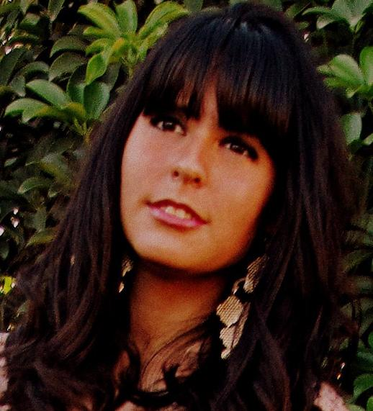

Sofía María Barberis Alurralde
19 años, Argentina, Soltera. DNI 38488476
Fecha de nacimiento: 22.12.94
San Miguel de Tucumán, Tucumán, Argentina
Tel. (0381) 4219245 / (0381) 154053819
Mail: sofita94@hotmail.com

Objetivo Laboral: Adquirir mayor experiencia, trabajo en grupo, ganar más conocimientos, dispuesta a profundizar y aprender nuevas técnicas de marketing.

Sectores buscados: Administrativos, Atención al Cliente, Ventas.

Disponibilidad: Part-Time

Experiencia laboral

06.2012 – Actual | Los Plátanos, 25 de Mayo 558, Tucumán, Argentina.
Cargo: Promotora.
Referencia: Marta Garcia Biagosh (0381) 156-426404

08.2013-12-2013 | Las Lupes, 25 de Mayo 474, San Miguel de Tucumán, Tucumán.
Cargo: Vendedora.
Referencia: Natalia Spodek (0381) 1546068907

01.2014-032014 | Aria, Muñecas 737, San Miguel de Tucumán, Tucumán.
Cargo: Vendedora.
Referencia: Natalia Spodek (0381) 1546068907

05.2012 – 05. 2013 | Victoria O., Lamadrid 223, Tucumán, Argentina.
Cargo: Cajera - Vendedora.
Referencia: Augusto Cobo (0381) 156-891559

05.2013 -07.2013 | Drugstore Tucumán Rugby Club, Salas y Valdez 1500, Yerba buena, Tucumán.
Cargo: Cajera - Vendedora.
Referencia: Manfredo Aguirre (0381) 154-625911

11.2012 – 01.2013 | Coro de la Iglesia Santa Catalina, Sarmiento 253, Tucumán, Argentina.
Cargo: Directora.
Referencia: Magdalena Alurralde (0381) 156-450662

Educación

02.2013 – Actual | Licenciatura en Terapia Ocupacional UNSTA Av. Perón 2089, San Miguel de Tucumán, Argentina.

12.2012 - Completo | Colegio Santa María, Balcarce 319, Tucumán, Argentina.
Polimodal Cs. Naturales.

Conocimientos Destacados

- Manejo y uso del POSNET

- Manejo Fluido de Ingles (escritura y habla)

- Manejo fluido de Windows NT, ME, 2000 y XP

- Picassa 2012– Nivel Intermedio

- Paquete Microsoft Office: Word, Excel & PowerPoint

